青春无“欺” 法治同行
——鹿泉区检察院开展防治学生欺凌专题宣讲活动

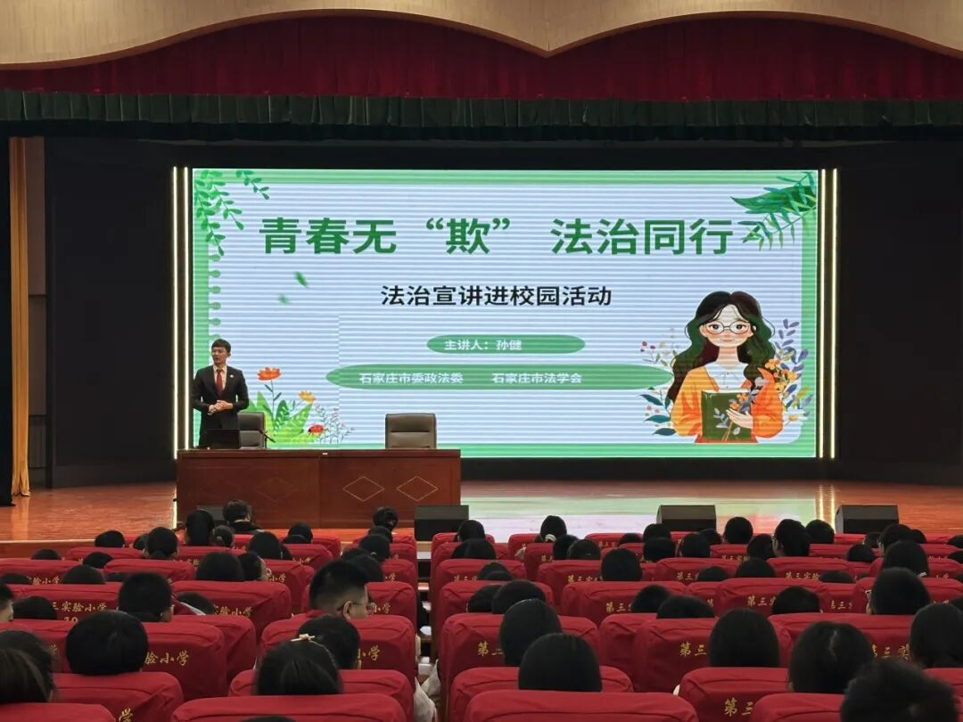
为切实筑牢未成年人司法保护防线，“鹿小未”宣讲团受石家庄市委政法委、石家庄市法学会邀请，联合鹿泉区委政法委先后走进鹿泉区第三实验小学、鹿泉区职业教育中心，结合不同年龄段学生认知特点，聚焦校园欺凌开展专题宣讲。
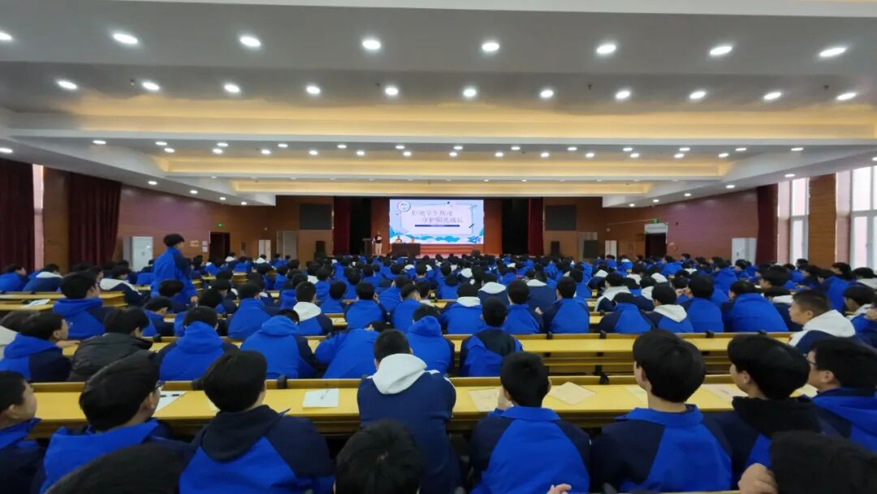
“给同学取难听的外号，故意不和他玩，这些是校园欺凌吗？”针对小学生以言语欺凌、关系欺凌为主，且对“欺凌行为”认知模糊的特点，检察干警直观展示了嘲笑辱骂、孤立排挤、肢体推搡等常见欺凌行为，明确告知“校园欺凌不是玩笑，而是违法行为”，在遭遇欺凌时要先保证自身安全，第一时间向老师或家长报告，必要时拨打求助电话。
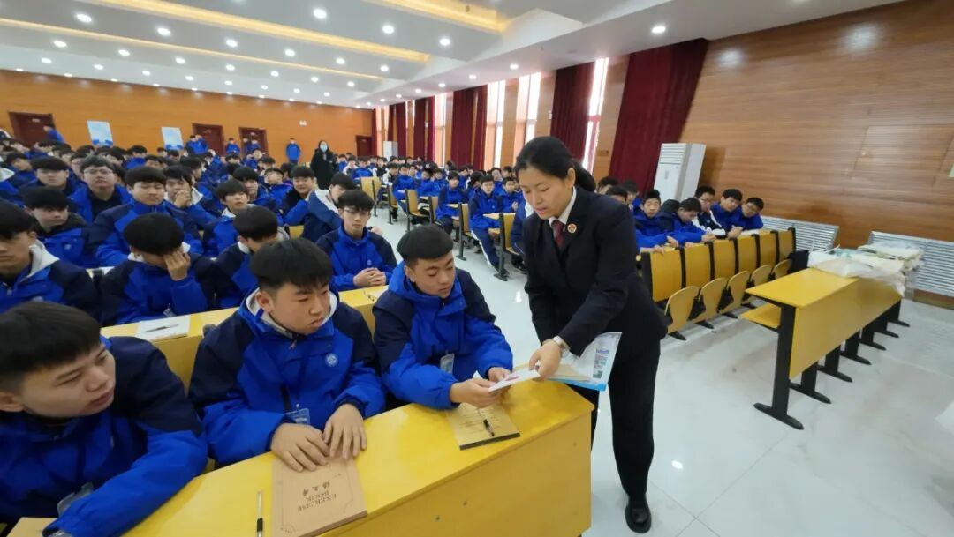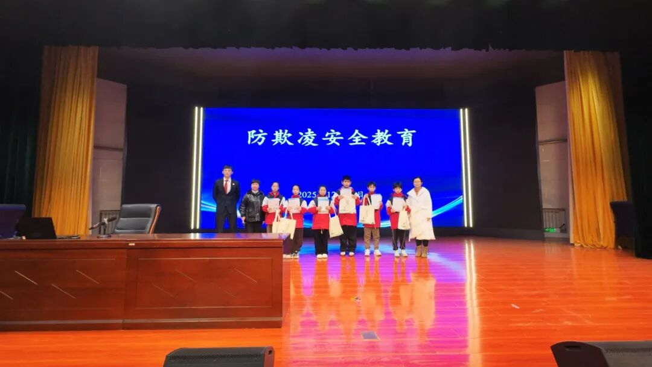
针对职高学生群体欺凌行为更易涉及结伙、索财、网络传播等特点，宣讲重点则聚焦“法律代价与行为边界”，检察干警深入解读《中华人民共和国治安管理处罚法》《中华人民共和国刑法》等相关条文，明确寻衅滋事、故意伤害等与欺凌相关的罪名界定，同时针对社交特点，增设网络欺凌内容，提醒学生警惕造谣、恶意P图等欺凌行为，树立敬畏法律、尊重他人的法治观念。此次活动发放防欺凌主题的宣传单300余份，助力同学们将法治知识转化为自我保护的武器。
校园欺凌零容忍，法治护航无止境。下一步，鹿泉区检察院将持续深化法治进校园活动，针对不同年龄段未成年人需求定制普法内容，引导学生明边界、知后果，为青春划好“法治线”。

